南京航之舟数字科技有限公司
运维服务质量管理制度

编制 | 尤薇 | 审核 | 史志伟 | 审批 | 陈潮华
发布日期 |  | 2025年1月1日

发布、修订记录
版本号 | 发布日期 | 修改人  修改日期 | 审核人  审核日期 | 批准人  批准日期 | 修订原因
V1.0 | 2025.1.1 | 尤薇/2025.1.1 | 史志伟/2025.1.1 | 陈潮华/2025.1.1 | 新建

目 录
1 文档介绍 1
1.1 文档简介 1
1.2 文档目标 1
2 运维服务质量管理概述 1
2.1 概述 1
2.2 范围 1
2.3 目标 2
2.4 质量管理职责 2
3 运维服务质量管理详述 3
3.1 运维服务质量管理目标 3
3.2 运维服务管理体系改进 3
3.3 运维服务质量管理活动 5
3.3.1 流程图 5
3.3.2 过程描述 5

介绍

文档简介
本文档详细阐述南京航之舟数字科技有限公司运维服务质量管理制度。主要内容包括质量部门职责，质量检查的基本内容，质量改进的范围和目标，以及客户满意度调查的基本内容。

文档目标
本文档为公开文档，目的在于方便公司员工及用户更好、更清楚地理解和认识公司关于运维服务质量管理的制度，提高服务管理人员对运维服务质量管理的重视程度，帮助公司认识到其在运维服务质量管理过程的重要作用，以便员工和用户共同努力，持续提升服务管理能力与质量。

运维服务质量管理概述

概述
公司运维服务管理体系建设遵循“计划-实施-检查-行动”（PDCA）的方法论，持续改进（即行动）是其中的一个重要环节。对运维体系进行质量控制和质量改进能够帮助公司不断提升服务管理水平和服务提供能力，为公司带来收益。
本策略的制定基于“任何服务总是存在提升的潜力，使其更具效力和效率”这一基本认识，鼓励公司员工、用户以及其他所有与服务管理相关人员共同参与公司运维服务管理体系的质量管理，优化运维服务质量管理过程，提高运维服务质量管理的有效性和成功率。
本制度的制定同时也是响应ITSS运维通用要求的产物，加大对运维服务管理体系质量工作的重视力度是服务管理标准的必须要求之一。因此，本策略是严格按照ITSS运维通用要求制定和发布的。

范围
一切以质量管理为目的、涉及公司服务管理体系（涵盖流程、文档、人事、设备等各个方面）的项目、行动和措施均应遵从并接受本制度指导。本制度的指导范围包括所有服务管理流程以及服务管理涉及的所有功能或职能模块。
运维服务质量管理人员涉及公司范围内员工、用户以及其他一切服务管理相关人员（如供应商、外包商和合作伙伴等），指导其互相之间的沟通协作，共同提升公司服务体系。

目标
公司进行运维服务质量管理提升的根本目标是改进服务提供和服务管理的有效性和效率。制定本运维服务质量管理策略是运维服务质量管理过程的重要组成部分，是所有运维服务质量管理工作的指导和相关规定制度制定的参照依据。在公司内部公开本策略，目的在于帮助所有与服务管理相关的工作人员更透彻地理解认识运维服务质量管理的意义、目标和具体实施策略。质量管理项目或活动优化其工作流程，提高运维服务质量管理的有效性和成功率；
  - 运维服务质量管理相关工作人员认识到其对策略目标实现所具备的意义和贡献；
  - 服务管理工作人员认识到并及时发现其所提供服务的提升改进潜力；
  - 服务管理工作人员更好地理解运维服务质量管理对服务管理工作的影响；
  - 服务管理工作人员、用户和其他相关人员在服务改进过程中建立更有效的联系。

质量管理职责
质量管理负责部门是质量管理部。质量管理角色包括质量管理经理、质量管理员。
质量管理经理：
  - 参与制定运维服务能力管理指标体系、程序文件、表单，负责发放、更新；
  - 参与制定年度（或季度、月度等）质量目标，量化指标并收集实际执行情况；
  - 根据前阶段质量目标达成情况，制定下阶段质量目标，目标应有提升，以达到持续改进的目的；
  - 负责制定具体的服务改进目标和方案，报服务管理体系负责人审批；
  - 负责管理和控制服务管理改进项目的实施；
  - 对服务改进活动的结果负责；
  - 负责定期组织改进回顾，巩固服务改进成果；
  - 配合客户服务部收集顾客满意度信息，并针对性的提出质量改进措施；
质量管理员：
  - 统计各环节的质量信息；
  - 根据统计得出的结果开展服务能力改进，经验证有效后更新相应的质量文件，以达到持续改进的目的；
  - 负责在服务改进项目完成后进行知识转移。
  - 协助质量管理经理完成其他质量管理工作；

运维服务质量管理详述

运维服务质量管理目标
服务总是有潜力变得更加有效和更加有效率，公司要求在提供IT服务时要始终保证持续改进的趋势和动力。制定明确的运维服务质量管理目标是保证这一趋势和动力重要措施之一。
运维服务质量管理的总体目标应是促进服务管理和服务能力在有效性和效率方面的持续改进和提升。这种持续改进和提升应当是以满足需求，为用户和业务部门提供更优质更稳定的IT服务为初衷的，因此，在制定具体活动或项目的改进目标时，应注意：
- 运维服务质量管理目标应与业务目标相一致，这需要用户和业务部门的参与及有效沟通；
- 运维服务质量管理目标应是现实可行并是可测定的，在改进计划或方案中应对此进行详细的描述；
- 运维服务质量管理目标是进行改进项目或活动回顾的重要依据，因此必须确保其满足了用户和业务部门的需求，并且是符合法律法规及相关标准要求的；
- 应认真考虑分析服务改进目标对服务级别协议的影响，对有可能造成的破坏及时与服务供求双方进行沟通协商并制定相应措施。

运维服务管理体系改进
为了有效地对运维服务管理体系进行改进，并满足用户对服务的要求以及ITSS运维通用要求，公司需要对服务管理体系的改进进行管理。
根据公司服务管理“计划-实施-检查-行动”的方法策略，每次进行定期内部审核或者质量监控回顾后，应及时对检查和观察的结果进行总结，认真分析来自用户及业务部门的反馈和服务请求记录，识别并确定现有服务、服务管理流程以及相关信息化解决方案的提升潜力和机会。
改进将涉及流程的流程经理、目标用户、服务提供人员以及运维服务质量管理工作人员等角色应在改进机会被识别后即及时建立有效的沟通渠道和合作机制，同时确定服务体系的具体改进措施或方案。改进措施应该达到如下目标：
- 所有不符合服务管理标准要求或违背服务管理计划的都应该被及时纠正；
- 所有违背服务级别协议的都应被认真分析原因，进行服务能力提升或重新谈判签订服务级别协议；
- 用户、业务部门及运维工作人员建议的服务提升行动及具体方案在经过认真评估、记录、排序和授权后都应被贯彻落实。
公司采用系统的、一致的方式对服务管理体系进行改进，以满足策略、组织本身和客户对服务管理体系改进的需求。
所有被实施的运维服务质量管理项目或活动都应在预定的时间进行检查回顾，保证改进活动达成了预定的目标。对于失败的运维服务质量管理活动应成立专门的负责小组分析失败原因，制定后续的行动计划。该小组应由服务管理体系负责人、相关服务流程负责人和IT工作人员代表共同组成，必要时用户代表亦可加入其中。所有运维服务质量管理活动的计划、过程描述和结果的相关文档应存档备查，并进进行严格的版本控制。
上述运维服务质量管理管理工作将基于流程展开，服务管理持续改进流程将负责持续地识别、衡量、报告和管理这些改进活动，包括：
- 单个流程的改进：由各流程负责人负责实施；
- 贯穿整个组织或者多个流程的改进：由服务管理体系负责人主导推动并监督，各相关流程负责人合作完成。
对于涉及面较广的服务改进活动可以酌情按照项目对其进行管理，成立一个甚至多个项目加以实施，项目经理一般由流程经理担任或由服务管理体系负责人指派。

运维服务质量管理活动

流程图
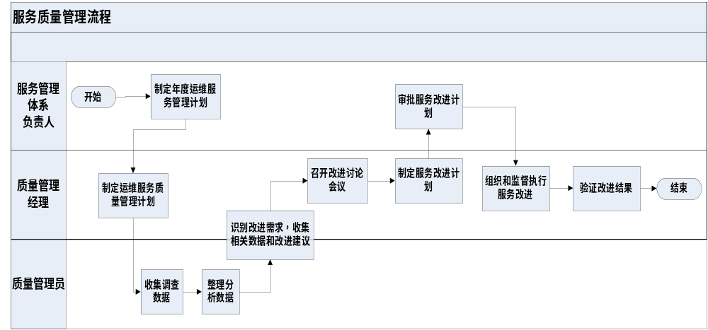

过程描述
活动 | 活动描述 | 责任人 | 输入 | 输出
制定运维服务质量管理计划 | 制定服务质量管理计划，制定质量检查方案和检查时间。 | 质量管理经理 | 运维服务质量管理计划 | 运维服务质量管理计划
收集调查数据 | 按照质量管理检查的计划安排，检查服务管理计划的完成情况。 | 质量管理员 | 报表数据 | 数据汇总
整理分析数据 | 整理检查收集的各项数据，并对各项数据进行分析对比，核实服务管理计划的完成情况，确定责任部门和关键步骤。 | 质量管理员 | 汇总数据 | 分析数据
识别改进需求，收集相关数据和改进建议 | 根据运维管理目标，识别改进需求，收集并记录改进建议 | 质量管理经理、质量管理员 | 分析数据 | 改进需求、改进建议记录、相关数据
召开改进讨论会议 | 由服务管理体系负责人协调，邀请相关人员和其它相关流程代表参加改进讨论会议，对改进建议进行讨论，确定PPTR四方面的改进目标，在不违背规章制度或相关管理体系标准的前提下，设计改进活动并进行评估、划分优先级 | 质量管理经理 | 改进需求、改进建议记录、相关数据，相关人员和流程代表 | 讨论结果，包括改进目标、共同设计的改进活动等
制定服务改进计划 | 质量管理经理根据会议的讨论结果制定服务改进计划，必要时对服务管理策略、计划和步骤进行修改，并提交服务管理体系责任人 | 质量管理经理 | 会议讨论结果 | 服务改进计划
审批服务改进计划 | 服务管理体系责任人审批服务改进计划 | 服务管理体系责任人 | 《服务改进计划》 | 经审批的《服务改进计划》
组织和监督执行服务改进 | 质量管理经理将审核中不符合项的纠正预防措施单分发给各个责任部门，各个责任部门根据纠正预防措施单的描述，调查问题根本原因并制定整改措施及改进方案、确定改进期限后提交给质量管理部，然后按照《服务改进措施表》执行改进，完成后通知质量管理经理验收结果。 | 质量管理经理 | 经审批的《服务改进计划》 | 《服务改进措施表》
验证改进结果 | 质量管理经理收到《服务改进措施表》的验收通知后，安排时间进行不符合项的验收工作，验收合格后记录相关信息。 | 质量管理经理 | 《服务改进措施表》 | 经验证的服务管理

